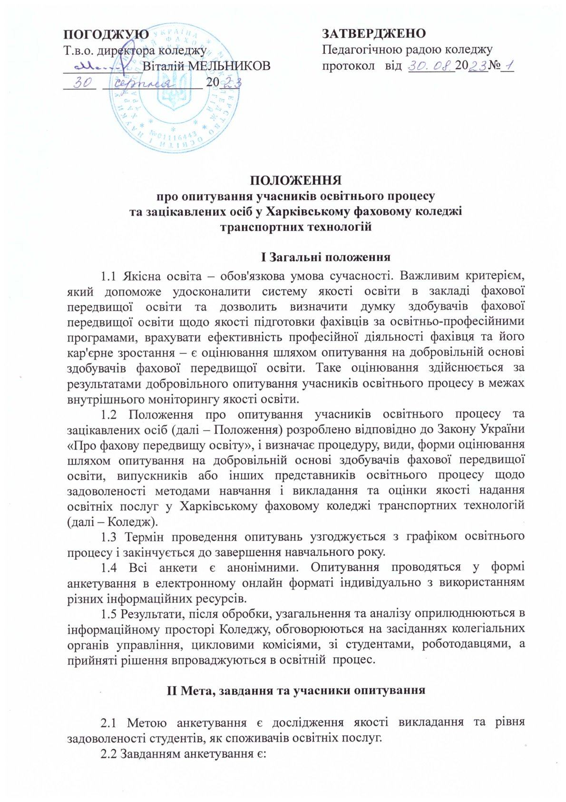  ПОГОДЖУЮ  Т.в.о. директора коледжу  ____________Віталій МЕЛЬНИКОВ  _____ _______________ 20___ | ЗАТВЕРДЖЕНО  Педагогічною радою коледжу  протокол від _______20___№__

ПОЛОЖЕННЯ
про опитування учасників освітнього процесу
та зацікавлених осіб у Харківському фаховому коледжі
транспортних технологій

І Загальні положення
1.1 Якісна освіта – обов'язкова умова сучасності. Важливим критерієм, який допоможе удосконалити систему якості освіти в закладі фахової передвищої освіти та дозволить визначити думку здобувачів фахової передвищої освіти щодо якості підготовки фахівців за освітньо-професійними програмами, врахувати ефективність професійної діяльності фахівця та його кар'єрне зростання – є оцінювання шляхом опитування на добровільній основі здобувачів фахової передвищої освіти. Таке оцінювання здійснюється за результатами добровільного опитування учасників освітнього процесу в межах внутрішнього моніторингу якості освіти.
1.2 Положення про опитування учасників освітнього процесу та зацікавлених осіб (далі – Положення) розроблено відповідно до Закону України «Про фахову передвищу освіту», і визначає процедуру, види, форми оцінювання шляхом опитування на добровільній основі здобувачів фахової передвищої освіти, випускників або інших представників освітнього процесу щодо задоволеності методами навчання і викладання та оцінки якості надання освітніх послуг у Харківському фаховому коледжі транспортних технологій (далі – Коледж).
1.3 Термін проведення опитувань узгоджується з графіком освітнього процесу і закінчується до завершення навчального року.
1.4 Всі анкети є анонімними. Опитування проводяться у формі анкетування в електронному онлайн форматі індивідуально з використанням різних інформаційних ресурсів.
1.5 Результати, після обробки, узагальнення та аналізу оприлюднюються в інформаційному просторі Коледжу, обговорюються на засіданнях колегіальних органів управління, цикловими комісіями, зі студентами, роботодавцями, а прийняті рішення впроваджуються в освітній процес.

ІІ Мета, завдання та учасники опитування

2.1 Метою анкетування є дослідження якості викладання та рівня задоволеності студентів, як споживачів освітніх послуг.
2.2 Завданням анкетування є:
- отримати надійну та якісну інформацію про ставлення здобувачів фахової передвищої освіти щодо діяльності педагогічних працівників, у тому числі про застосування інноваційних методів навчання в їх роботі;
- демонстрація зв'язку між діяльністю викладача і результатами цієї діяльності, які полягають у засвоєнні здобувачами освіти загальних і спеціальних компетентностей, умінні застосовувати отримані знання на практиці;
- використання анкетування як одного з елементів моніторингу системи контролю за якістю освітнього процесу.
2.3 Суб’єктами або учасниками опитування виступають: здобувачі фахової передвищої освіти, випускники, педагогічні працівники, інші зацікавлені сторони.
2.4 Опитування здобувачів фахової передвищої освіти стосовно якості викладання навчальних дисциплін має за мету:
- визначення ступеня задоволеності здобувачів освіти організацією освітнього процесу та рівнем отриманих знань і навичок;
- розвиток у студентів навичок до самоаналізу;
- виявлення недоліків в організації освітнього процесу та його плануванні і розробка заходів щодо їх вдосконалення;
- формування банку інформації для прийняття управлінських рішень стосовно освітнього процесу та кадрового забезпечення.
Опитування здобувачів фахової передвищої освіти проводиться перед проведенням семестрового контролю не рідше ніж один раз на рік. Обов’язковим є опитування здобувачів освіти першого року навчання, яке здійснюється наприкінці другого семестру. Результати опитування враховуються:
- при перегляді навчального плану освітньо-професійної програми та робочих навчальних програм окремих дисциплін;
- викладачами для підвищення якості викладання дисциплін.
2.5 Опитування випускників передбачає отримання та аналіз інформації щодо:
- змісту освітньо-професійних програм;
- освітніх компонентів професійної та загальної підготовки;
- отриманих фахових компетентностей, програмних результатів.
Опитування випускників проводиться не рідше ніж один раз на два роки. Опитуються випускники останніх двох років.
2.6 Опитування педагогічних працівників передбачає отримання та аналіз інформації щодо:
- матеріально-технічного забезпечення освітнього процесу;
- можливостей підвищення кваліфікації та педагогічної майстерності;
- можливостей удосконалення навичок володіння технологіями дистанційного навчання;
- використання інтерактивних методів під час викладання;
- використання інноваційного досвіду у професійній діяльності;
- оцінки управлінської діяльності Коледжу.
Опитування викладачів проводиться не рідше ніж один раз на три роки. Результати опитування педагогічних працівників враховуються:
- для вдосконалення навчального плану освітньо-професійної програми та навчальних програм окремих навчальних дисциплін;
- викладачами для підвищення якості викладання навчальних дисциплін;
- при плануванні підвищення кваліфікації викладачів.
2.7 Опитування роботодавців передбачає отримання та аналіз інформації щодо:
- відповідності компетентностей, набутих здобувачами освіти, очікуванням і потребам роботодавців;
- задоволення роботодавців якістю підготовки фахівців у Коледжі;
- відповідності потреб ринку праці у випускниках за акредитованими освітньо-професійними програмами;
- рівня конкурентоспроможності випускників Коледжу;
- напрямів взаємодії та залучення роботодавців до освітнього процесу.
Опитування роботодавців проводиться не рідше ніж один раз на п’ять років.

ІІІ Методичне та організаційне забезпечення анкетування

3.1 Анкети включають в себе питання, які охоплюють наступні складові освітнього процесу:
- якість змісту освіти (відповідність змісту освіти вимогам роботодавців, Національної рамки кваліфікацій (НРК) та запитам здобувачів освіти;
- якість освітньо-професійних програм за спеціальностями, відповідність стандартам освіти та НРК;
- якість освітнього процесу (якість викладання за об’єктивними критеріями (середній бал, успішність з дисципліни та якість знань);
- ефективність методів і технологій навчання;
- валідність і прозорість засобів діагностики, об’єктивність оцінювання навчальних досягнень здобувачів;
- рівень менеджменту якості освітнього процесу;
- якісна характеристика учасників освітнього процесу (рівень базової підготовки першокурсників; мотиваційні чинники здобувачів освіти; результативність участі студентів у студентських олімпіадах, конкурсах, конференціях тощо; рівень відрахування здобувачів освіти; рівень професійної активності педагогічних працівників; ефективність стажування та підвищення кваліфікації; об’єктивність показників результативності системи рейтингування викладачів і здобувачів освіти; рівень ефективності системи запобігання та виявлення академічного плагіату у науково-дослідних, методичних роботах педагогічних працівників і здобувачів освіти; рівень залучення до освітнього процесу роботодавців);
- якість ресурсного забезпечення – інформаційних, навчально-методичних і матеріально-технічних ресурсів (рівень інформаційного та навчально-методичного забезпечення освітнього процесу; упровадження новітніх інформаційно-телекомунікаційних технологій; розвиток комп’ютерних мереж; достатність аудиторного фонду та його оснащення; характеристика бібліотечного фонду; показники реконструкції, капітального і поточного ремонту, якість інфраструктури дозвілля, занять спортом);
- якість результатів навчання (якість професійної компетентності та освіченості здобувачів освіти; рівень задоволеності випускників; позитивний рейтинг роботодавців; рівень працевлаштування випускників);
- динаміка якості (новації в організації освітнього процесу; характер та ефективність взаємодії з роботодавцями;
- якість зв'язку дослідницької роботи, навчання і викладання;
- якість умов для особистісного розвитку учасників освітнього процесу;
- динаміка участі у проєктуванні та реалізації освітнього процесу здобувачів, фахівців-практиків і роботодавців;
- ресурсна підтримка розвитку системи студентського самоврядування та предметних і творчих гуртків здобувачів освіти;
- рівень відкритості та підзвітності процесів забезпечення якості, дотримання принципів академічної доброчесності.
3.2 Основними вимогами опитування є:
- релевантність анкет, яка забезпечується залученням до розробки запитань відповідних спеціалістів (соціологів, психологів) та проведення їх апробації;
- відповідність змісту анкет цілям, завданням, місії та стратегії розвитку Коледжу, окремим освітньо-професійним програмам, а також завданням освітнього процесу в цілому;
- анонімність та добровільність учасників опитування;
- уникнення спеціалізованих термінів в анкетах;
- лаконічність запитань в анкетах;
- наявність в анкетах відкритих запитань.
3.3 Використовується два види опитування: планове та позапланове.
Тема і дата проведення планових опитувань визначається на початку навчального року відповідно до графіку опитувань на навчальний рік. Позапланові опитування проводяться за потребою, для виявлення проблемних питань освітнього процесу у Коледжі.
3.4 Опитування в Коледжі поділяються також на регулярні та нерегулярні. Регулярні опитування проводяться на постійній основі, і є обов’язковими
для проведення, а також є складовою моніторингу системи внутрішнього забезпечення якості фахової передвищої освіти. До них відносяться:
- опитування здобувачів фахової передвищої освіти щодо якості викладання та навчання, академічної доброчесності тощо;
- опитування роботодавців і випускників щодо якості та удосконалення освітньо-професійної програми та інші.
Нерегулярні опитування проводяться, за потреби, для вирішення завдань, що виникають у процесі освітньої діяльності, за рішенням циклових комісій, гарантів освітньо-професійних програм та інших структурних підрозділів Коледжу. До них можуть відноситися опитування здобувачів освіти щодо:
- якості дистанційного навчання (отримання достовірної інформації щодо організації та викладенню даних через використання дистанційних технологій);
- оцінки психологічного клімату в Коледжі та інші.

IV Порядок організації та проведення анкетування

4.1 Учасниками опитування є здобувачі освіти, випускники, педагогічні працівники, зовнішні та внутрішні стейкхолдери.
4.2 Анкетування може ініціювати директор Коледжу, голова випускової циклової комісії, гарант ОПП, завідувач відділення та робоча група по розробці і супроводу ОПП. Анкетування практичним психологом здійснюється відповідно до спеціальних інструкцій та рекомендацій згідно з планом роботи практичного психолога Коледжу.
4.3 Перед опитуванням обов’язковим є проведення інформаційно роз’яснювальної роботи серед здобувачів освіти, випускників, педагогічних працівників Коледжу і роботодавців.
4.4 Перед проведенням анкетування відповідальний за організацію його проведення повинен:
- коротко пояснити респондентам мету і завдання опитування;
- акцентувати увагу на значенні анкетування для підвищення рівня якості освіти в Коледжі;
- звернути особливу увагу на анонімність анкетування і на те, що результати анкетування будуть використані тільки в узагальненому вигляді.

V Порядок підведення підсумків анкетування

5.1 Анкетування може проводитися з використанням друкованих анкет і опрацюванням результатів у ручний спосіб, в електронному форматі онлайн-опитування з використанням завчасно створеної Google Forms, або за допомогою створення опитувальника у мобільних додатках Telegram чи Viber.
5.2 Аналіз отриманої інформації здійснюється ініціатором анкетування або відповідною робочою групою.
5.3 Матеріали анкетування узагальнюються і передаються для обговоренням на засіданнях циклових комісії, Студентської, Методичної або Педагогічної рад Коледжу.
5.4 Результатом обговорення статистичних даних опитування є прийняті відповідні рішення, зокрема:
- удосконалення організації освітнього процесу;
- моніторингу, перегляду та удосконалення освітньо-професійних програм;
- покращення якості викладання та навчання;
- подальшого розвитку системи внутрішнього забезпечення якості освіти;
- удосконалення прозорості та публічності освітнього процесу тощо.
5.5 За результатами проведення анкетування директор коледжу може застосовувати різні форми адміністративного впливу.

VI Прикінцеві положення

6.1 Положення про опитування учасників освітнього процесу та зацікавлених осіб в Харківському фаховому коледжі транспортних технологій затверджується рішенням Педагогічної ради Коледжу і вводиться в дію наказом директора.
6.2 Зміни та доповнення до Положення про опитування учасників освітнього процесу та зацікавлених осіб в Харківському фаховому коледжі транспортних технологій вносяться за поданням до Педагогічної ради Коледжу та вводяться в дію наказом директора коледжу.

